Os Letrados

Resumo
O avanço tecnológico influencia diretamente na transformação das atividades humanas, este avanço proporciona novas formas de vivência. Como consequência surge a necessidade de avaliação contínua das formas de viver, ensinar e aprender. No âmbito do processo evolutivo e adaptativo da aprendizagem os jogos, de maneira geral, desempenham um papel importante no desenvolvimento da inteligência das crianças (PIAGET, 1971). Neste contexto este trabalho tem como objetivo apresentar um jogo infantil educacional para auxiliar o processo de aprendizagem através do uso de operações matemáticas básicas e com associação de palavras às imagens.

Introdução
O avanço tecnológico influencia diretamente na transformação das atividades humanas, este avanço proporciona novas formas de vivência. Neste momento podemos citar o aumento do consumo de smartphones (telefones com acesso a redes sociais e Internet) e a nova maneira na qual a comunicação e a informação está presente em nossos dias e em um público cada vez mais jovem. Consequentemente, surge a necessidade da existência de jogos e aplicativos infantis que auxiliem no processo de aprendizagem das crianças.

A utilização de smartphones por criança é uma realidade, a pesquisa “Panorama Mobile Time/Opinion Box – Crianças e smartphones no Brasil”, realizada em outubro de 2010, indica que 61% das crianças de 0 a 3 anos têm acesso a smartphone, seja próprio ou dos pais. Outro item importante apresentado na pesquisa é que 71% dos estudantes da rede pública utilizam o smartphone como o principal dispositivo de acesso às aulas online, enquanto 70% dos estudantes de instituições particulares utilizam o laptop para o acesso às aulas.

O uso de jogos e atividades lúdicas têm se mostrado úteis e de boa receptividade por parte de crianças para atingir o objetivo da educação, <falar sobre jogos e ensino>

O com o avanço tecnológico observa-se um cenário propício para a utilização da tecnologia em conjunto com estas atividades lúdicas no auxílio do processo de aprendizagem. Neste contexto este trabalho tem como objetivo apresentar um jogo infantil educacional para auxiliar o processo de aprendizagem através do uso de operações matemáticas básicas e também com toda associação de imagens com palavras, buscando assim uma forma fazer o uso dos recursos disponíveis para propiciar um ambiente educacional mais produtivo e eficiente mesmo não estando no ambiente escolar.

O uso de recursos tecnológicos no ensino educacional

Jogos Digitais como Objetos de Aprendizagem (Jogos Educativos Digitais)

Ensino da matemática e português utilizando um jogo digital para dispositivos móveis

Os Letrados
Os Letrados é um jogo para dispositivo móvel que auxilia no desenvolvimento da inteligência das crianças utilizando o princípio do processo evolutivo e adaptativo da aprendizagem. O jogo foi desenvolvido para atender crianças em período de alfabetização que começam a utilizar dispositivos móveis cada vez jovem. Os conteúdos abordados no jogo são atinentes à matemática de gramática portuguesa, no qual, respectivamente, é possível realizar operações matemáticas básicas e associar palavras da língua portuguesa com imagens. O jogo foi desenvolvido utilizando o framework Cocos, versão 2.4.5.

Com o acesso gradativo de crianças utilizando dispositivos móveis, conforme a pesquisa Crianças e smartphones no Brasil, do Panorama Mobile Time/Opinion Box, este jogo surge a função complementar e de apoiar o processo de ensino-aprendizagem por meio de atividades lúdicas, promovendo a interatividade e reflexão por meio do conteúdo apresentado. Para proporcionar o ambiente adequado será o jogo adotou o padrão criado pelo IEEE 1484 para catalogação dos objetos de aprendizagem, conhecido como LOM (Learning Object Metadata), esse que apresenta uma série de atributos que melhor definem os objetos (BRASIL, 2007). A solução proposta pelo jogo é utilizar princípios deste padrão para apoiar às crianças no processo de aprendizagem, a ilustração a seguir apresenta os requisitos mínimos para o alcance dos seus objetivos.

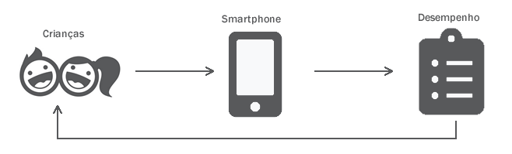
Figura 01. Proposta de solução com base na aprendizagem.

O jogo adota as disciplinas de português e matemática, na qual a criança interagirá com uma disciplina por vez. A utilização da língua portuguesa visa permitir a concepção de letramento para a criança, que compreende a condição do indivíduo de se tornar capaz de desenvolver a leitura e a escrita em um contexto social (SOARES, 2003). A matemática visa auxiliar na alfabetização matemática que consiste em entender o que se ler e escrever a respeito das primeiras noções de aritmética, geometria e lógica (DANYLUK, 1988).

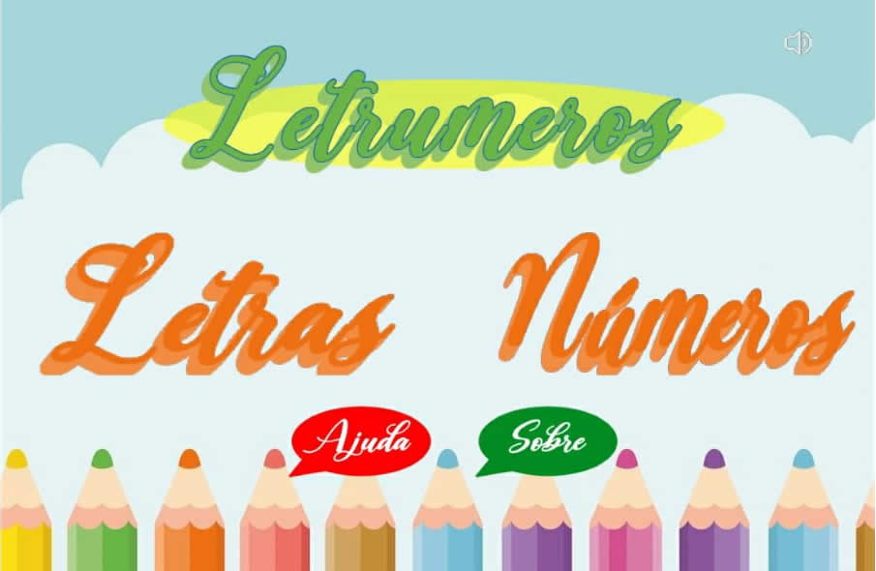
Figura 02. Tela Inicial do Jogo.

Referências

BRASIL. Ministério da Educação. Secretaria de Educação a Distância. Objetos de aprendizagem: uma proposta de recurso pedagógico. Brasília: MEC, 2007. 154 p.

DANYLUK, Ocsana. Um estudo sobre o significado da alfabetização matemática. Dissertação (mestrado) –UNESP –Rio Claro (SP): IGCE-UNESP, 1998.

IEEE 1484, Draft standard for learning object metadata: IEEE 1484.12.1-2002. Learning Technology Standards Committee. 2002.

Piaget, J. A formação do símbolo na criança: imitação, jogo e sonho, imagem e representação: J. Zahar. 1971.

Panorama Mobile Time/Opinion Box – Crianças e smartphones no Brasil, 2020. Disponível em <https://www.mobiletime.com.br/pesquisas/criancas-e-smartphones-no-brasil-outubro-de-2020/>. Acessado em 15 de maio de 2021.

SOARES Magda. Letramento e Escolarização, in Ribeiro, V. (org) Letramento no Brasil. São Paulo: Global, 2003b.

